**<EMS 0168 – Histórico de Inadimplência>**

Histórico de Revisão

|  |  |  |  |  |
| --- | --- | --- | --- | --- |
| **Data** | **Versão** | **Descrição** | **Autor(es) da Revisão** | **Área** |
| 12/01/2012 | 1.0 | Especificação Funcional | Francivaldo. | TI-DGB |
| 12/03/2012 | 1.1 | Alteração de regras e prototipo | Francivaldo | TI-DGB |
| 13/03/2012 | 1.3 | Complementação de regras | Francivaldo | TI-DGB |
| 20/03/2012 | 1.4 | Complementação de regras | Francivaldo | TI-DGB |
| 21/03/2012 | 1.5 | Complementação de regras e prototipo | Francivaldo | TI-DGB |
| 27/03/2012 | 1.6 | Complementação de regras e prototipo | Francivaldo | TI-DGB |
| 10/04/2012 | 1.7 | Complementação de regras | Francivaldo | TI-DGB |

INFORMAÇÕES DA EMS*

|  |  |
| --- | --- |
| **No. do Backlog:** | **Fornecedor:TI-DGB** |
| **Executor:** |
| **Analista Abril:** Eduardo Castro | **Área:** Treelog |

ESCOPO[1]*

|  |
| --- |
| Descrição e Objetivo da Manutenção: Consulta de informações históricas de Inadimplência. |
|  |

ESPECIFICAÇÃO FUNCIONAL[2]*

## Regras de Negócio envolvidas na Manutenção

O usuário deve entrar com um período e uma Cota, ou deixar em branco para consultar várias Cotas naquele período.

A Funcionalidade tem como objetivo exibir as informações históricas de Inadimplência das Cotas em um determinado período selecionado, ainda que a dívida tenha sido quitada, negociada ou esteja em aberto, ou seja, irá exibir todos os status da Cota no período escolhido conforme situação da divida escolhida. Deve exibir também um detalhamento da divida de tal forma que represente a composição de uma divida selecionada, seja ela acumulativa ou não, conforme politica de cobrança do distribuidor.

Como nesta funcionalidade também poderemos ter dividas que foram pagas, para composição de dias em atraso, deve-se considerar a data de vencimento da divida – a data do pagamento efetuado.

Entende-se por inadimplência qualquer dívida não paga pela Cota ao distribuidor.

|  |
| --- |
| Benefício esperado com a Manutenção: |

## Parâmetros Recebidos;

## Tabelas;

|  |  |  |  |  |  |
| --- | --- | --- | --- | --- | --- |
| **TABELAS** | **SUFIXO** | **CREATE** | **READ** | **UPDATE** | **DELETE** |
|  |  |  |  |  |  |
|  |  |  |  |  |  |
|  |  |  |  |  |  |

## Acesso as Tabelas;

|  |  |  |  |
| --- | --- | --- | --- |
|  | TABELA | **Chave de Acesso** | **Localizado na Tabela** |
|  |  |  |  |

## Formatação das Telas;

|  |  |  |  |
| --- | --- | --- | --- |
| **COLUNA** | **LABEL** | TABELA | **OBJETO** |
|  |  |  |  |

## Formatação dos Relatórios;

|  |  |  |  |
| --- | --- | --- | --- |
| **COLUNA** | **LABEL** | TABELA | **OBJETO** |
|  |  |  |  |

## Manutenção das Tabelas;

## Inclusão Tabela

|  |  |  |
| --- | --- | --- |
| **COLUNA** | **Conteúdo** | Origem |
|  |  |  |

## Alteração Tabela

|  |  |  |
| --- | --- | --- |
| **COLUNA** | **Conteúdo** | Origem |
|  |  |  |

## Descrição do processo;

## Telas envolvidas na Manutenção:

Filtro:

* Data: range de data para pesquisa do histórico de inadimplência.
* Cota: Código da Cota.
* Nome: Nome da Cota.
* Status: Ativa, Suspensa, Pendente, Inativa ou Todos.
* Situação da Dívida: Em aberto, Negociada, Paga ou todos

Campos não editáveis:

* Cota: código da Cota.
* Nome: Nome da Cota.
* Status: Status da cota (Ativa ou suspensa).
* Consignado até a data: Quantidade de exemplares em consignado com a Cota até a data atual.
* Data de Vencimento: data de vencimento da dívida mais recente.
* Situação da dívida: Em aberto, Negociada ou Paga.
* Divida Acumulada: total da divida acumulada da Cota.
* Dias em Atraso: data da consulta – data de vencimento, no caso de uma divida em aberto, no caso de uma divida já paga será data de pagamento – data de vencimento.
* Detalhes: exibe detalhe das dividas da Cota selecionada.

Totais:

Qtde Cotas: exibe total de Cotas retornadas na pesquisa

Dívida Total: Dívida total das cotas que estiverem no grid

Detalhe da Divida:

Campos não editáveis:

* Cota: Código e nome da Cota.
* Dia Vencimento: data de vencimento.
* Valor R$: valor da divida conforme Dia Vencimento.

**“Histórico de Inadimplência”**

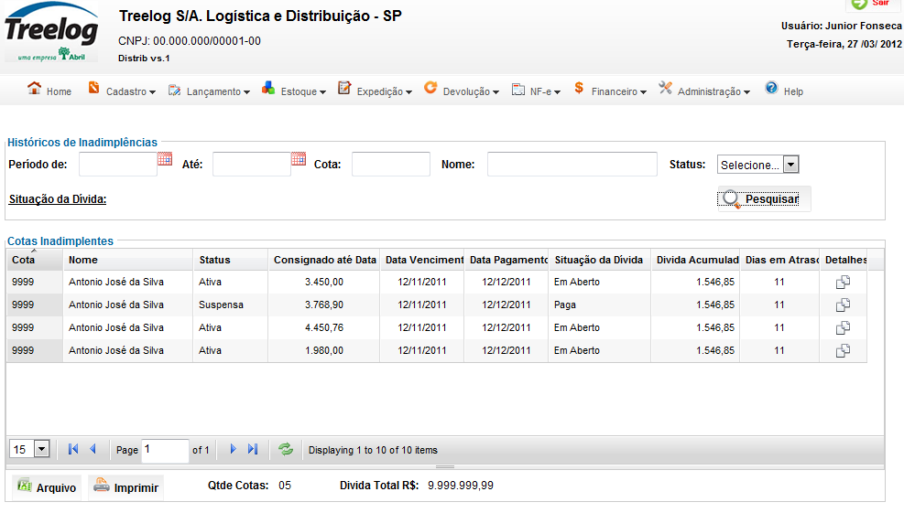

Detalhes das dividas

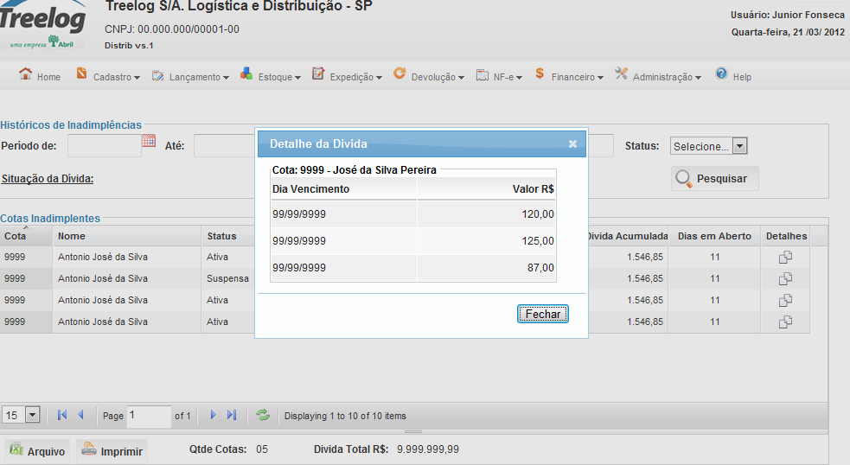

## Relatórios envolvidos na Manutenção

NA

## Interface dos Dispositivos envolvidos na Manutenção

NA

## Integrações entre sistemas/módulos envolvidas na Manutenção

NA

PONTOS DE ATENÇÃO[3]*

## Riscos, restrições e dependências envolvidos na manutenção

NA

ESPECIFICAÇÃO TÉCNICA[4]**

## Lista de objetos manipulados/alterados/criados

Esta seção destaca os objetos do sistema/módulo envolvidos nesta Manutenção.

## Estrutura de Dados

## Objetos de Banco de Dados

## Fontes

## Documentação

ESTIMATIVA PREVISTA[5]**

## Estimativa de para implantação:

|  |  |  |
| --- | --- | --- |
| **ATIVIDADES DE IMPLEMENTAÇÃO** | **HORAS ESTIMADAS (h)** | |
| <Preencher com o nome da atividade executada pela Consultoria > | <Preencher com a qtde de horas> | |
| <Preencher com o nome da atividade executada pela Consultoria > | <Preencher com a qtde de horas> | |
| <Preencher com o nome da atividade executada pela Consultoria > | <Preencher com a qtde de horas> | |
|  |  | |
| **TOTAL HORAS** | <Preencher com qtde TOTAL de horas> | |
| **Data Início/Fim da Implementação da EMS** | <dd/mm/aaaa> | <dd/mm/aaaa> |
| **ATIVIDADES DE HOMOLOGAÇÃO/TESTES** | **HORAS ESTIMADAS (h)** | |
| <Preencher com o nome da atividade executada pela Consultoria> | <Preencher com a qtde de horas> | |
| <Preencher com o nome da atividade executada pela Abril> | <Preencher com a qtde de horas> | |
| **Data Início/Fim da Homologação da EMS** | <dd/mm/aaaa> | <dd/mm/aaaa> |
| **ATIVIDADES IMPLANTAÇÃO** | **HORAS ESTIMADAS (h)** | |
| <Preencher com o nome da atividade> | <Preencher com a qtde de horas> | |
| <Preencher com o nome da atividade> | <Preencher com a qtde de horas> | |
| **Data de Implantação em Produção** | <dd/mm/aaaa> | <dd/mm/aaaa> |

## Aprovações:

|  |  |  |  |
| --- | --- | --- | --- |
| **Nome** | **Área** | **Assinatura** | **Data** |
| <Nome do aprovador> | <Nome da área do aprovador> | <Assinatura do aprovador> | <dd/mm/aaaa> |
| <Nome do aprovador> | <Nome da área do aprovador> | <Assinatura do aprovador> | <dd/mm/aaaa> |
| <Nome do aprovador> | <Nome da área do aprovador> | <Assinatura do aprovador> | <dd/mm/aaaa> |
|  |  |  |  |

PLANO DE IMPLANTAÇÃO EM HOMOLOGAÇÃO/PRODUÇÃO[6]**

## Roteiro de implantação em homologação

|  |  |  |  |  |  |
| --- | --- | --- | --- | --- | --- |
| **Seq.** | **Grupo Solucionador** | **Descrição da atividade** | **Versão** | **Caminho Versionador** | **Status\*** |
| *<1>* |  |  |  |  |  |
| *<2>* |  |  |  |  |  |
| *<3>* |  |  |  |  |  |
| *<4>* |  |  |  |  |  |
| *<n>* |  |  |  |  |  |

* Preenchido pela Gerência de Liberação

## Roteiro de implantação em produção

|  |  |  |  |  |  |  |
| --- | --- | --- | --- | --- | --- | --- |
| **Seq.** | **Grupo Solucionador** | **Descrição da atividade** | **Data/Hora Programada p/ Execução** | **Versão** | **Caminho Versionador** | **Status\*** |
| *<1>* |  |  |  |  |  |  |
| *<2>* |  |  |  |  |  |  |
| *<3>* |  |  |  |  |  |  |
| *<4>* |  |  |  |  |  |  |
| *<n>* |  |  |  |  |  |  |

* Preenchido pela Gerência de Liberação

PLANO DE VOLTA

## Roteiro para aplicação do plano de volta

|  |  |  |
| --- | --- | --- |
| **Seq.** | **Grupo Solucionador** | **Descrição da atividade de volta** |
| *<1>* |  |  |
| *<2>* |  |  |
| *<3>* |  |  |
| *<4>* |  |  |
| *<n>* |  |  |

* A seqüência de atividades descritas no plano de volta deverão estar sincronizadas (mesmo ID) com o Roteiro de Implantação

PLANO DE COMUNICAÇÃO

|  |  |  |  |
| --- | --- | --- | --- |
| **Seq. Escalonamento** | **Nome Contato** | **Telefone** | **Área / Responsabilidade** |
| *1.* |  |  |  |
| *1.1 (opcional)* |  |  |  |
| *1.2 (opcional)* |  |  |  |
| *1.3 (opcional)* |  |  |  |
| *2.* |  |  |  |
| *2.1 (opcional)* |  |  |  |
| *2.2 (opcional)* |  |  |  |
| *2.3 (opcional)* |  |  |  |
| *3.* |  |  |  |
| *3.1 (opcional)* |  |  |  |
| *3.2 (opcional)* |  |  |  |
| *3.3 (opcional)* |  |  |  |

1. * Preenchido pela Abril
2. * Preenchido pela Abril
3. * Preenchido pela Abril
4. ** Preenchido pela Consultoria
5. ** Preenchido pela Consultoria
6. ** Preenchido pela Consultoria